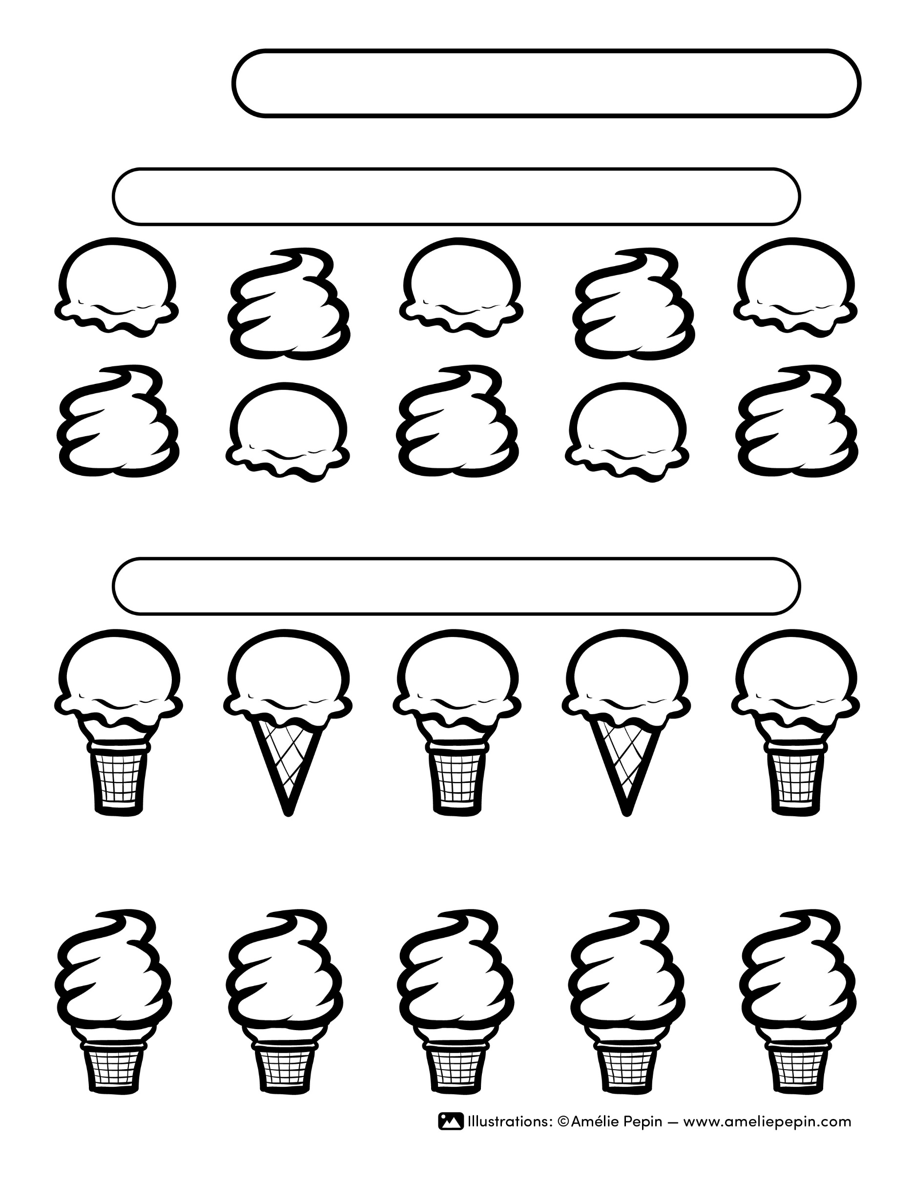

Prénom :

3. Colorie les cornets qui contiennent un nombre carré.

1. Colorie les boules selon le code de couleurs suivant :

2. Colorie les cornets selon le code de couleurs suivant :

12

12

12

12

12

12

12

12

12

12

12

12

12

12

12

12

12

12

12

12

**nombres composés :** blanc **nombres premiers :** rouge

**nombres pairs :** blanc **nombres impairs :** rouge